Федеральное государственное бюджетное образовательное учреждение высшего профессионального образования «Российская академия народного хозяйства и государственной службы при Президенте Российской Федерации»
Нижегородский институт управления

Кафедра Информатики и информационных технологий

ОТЧЕТ

Задания к лекции №4
Язык Java
Консольный ввод-вывод и операции

Выполнил: студент группы:
ИБ-321
Ларионов Алексей

Нижний Новгород
2023 г.

Оглавление
Задание 3
Вопрос 1 3
Вопрос 2 4

Задание
Ответить на вопросы, получив ответы на основе результатов выполнения написанных вами программ.

Вопрос 1
Какие преобразования типов НЕ выполняются автоматически (возможно, несколько вариантов):
Из short в int
Из int в short
Из boolean в int
Из byte в float
Программа
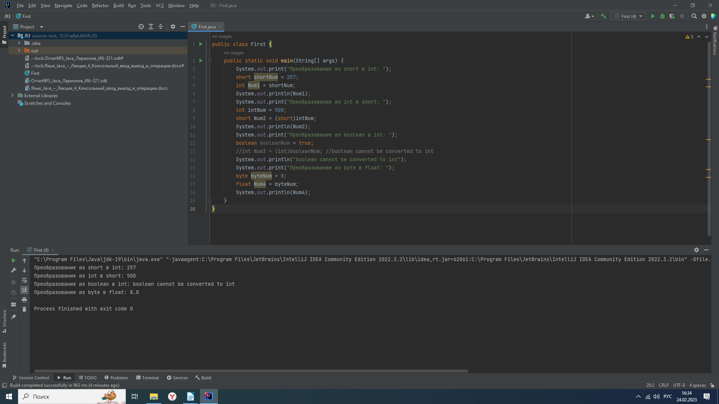
Преобразования из short в int и из byte в float проходят автоматически так как это расширительные преобразования.
Преобразование из int в short не является расширительным, следовательно нам приходится использовать ключевое слово для преобразования.
Тип данных boolean не может быть преобразован в int ни при каких условиях.

Вопрос 2
Что будет выведено на консоль в результате выполнения следующей программы и почему?
public class Program {
public static void main(String[] args) {
short shortNum = 257;
byte byteNum = (byte)shortNum;
System.out.println(byteNum);
}
}
Программа
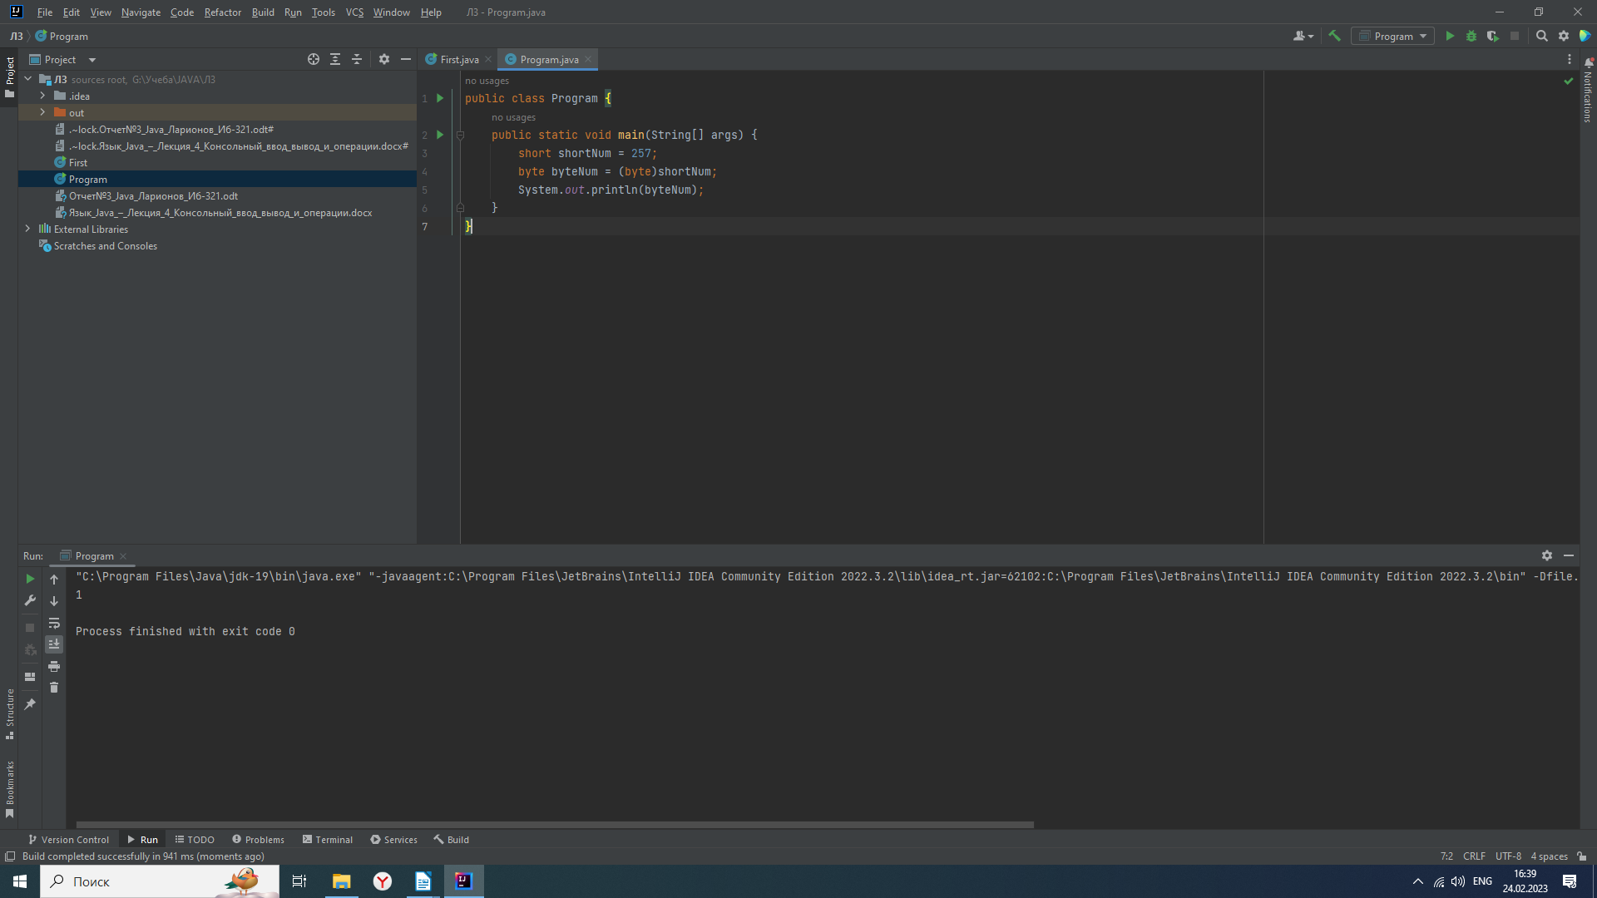
Выводится единица, так как 257 в двоичной системе равняется 100000001
при переходе в byte, ограниченный восемью битами число превращается в 00000001, что в десятичной системе равняется единице.

